УЧЕНИК ГЕНЕРАЦИЈЕ ШКОЛСКЕ 2022/2023. ГОДИНЕ

 | КАТАРИНА РАДЕКА
 | 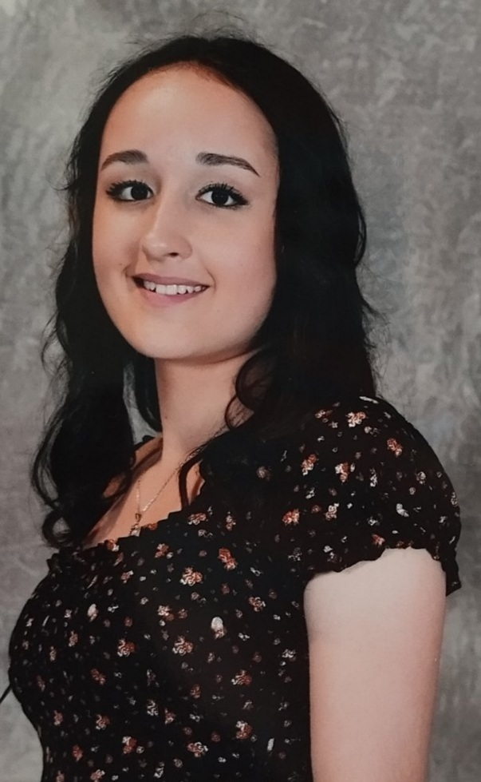
2019/2020. | ПЕТИ
2019/2020. | ОПШТИНА
2019/2020. | Техника и технологија - 1. место
2019/2020. | Математика - 3. место
2020/2021. | ШЕСТИ
2020/2021. | ОПШТИНА
2020/2021. | Физика - 1. место
2020/2021. | Техника и технологија - 1. место
2020/2021. | Математика - 1. место
2020/2021. | ГРАД
2020/2021. | Техника и технологија - 1. место
2020/2021. | РЕПУБЛИКА
2020/2021. | Техника и технологија - 3. место
2021/2022. | СЕДМИ
2021/2022. | ОПШТИНА
2021/2022. | Хемија - 1. место
2021/2022. | Српски језик - Књижевна олимпијада - 3. место
2021/2022. | Српски језик - 1. место
2021/2022. | Техника и технологија - 1. место
2021/2022. | Физичко васпитање- одбојка - 1. место
2021/2022. | ГРАД
2021/2022. | Хемија - 3. место
2021/2022. | Техника и технологија - 1. место
2021/2022. | Српски језик - Књижевна олимпијада - 3. место
2021/2022. | Физичко васпитање - одбојка - 3. место
2021/2022. | РЕПУБЛИКА
2021/2022. | Техника и технологија - 1. место
2022/2023. | ОСМИ
2022/2023. | ОПШТИНА
2022/2023. | Енглески језик - 3. награда
2022/2023. | Српски језик - Књижевна олимпијада - 2. место
2022/2023. | Српски језик - 2. место
2022/2023. | Техника и технологија - 1. место
2022/2023. | ГРАД
2022/2023. | Српски језик - Књижевна олимпијада - 3. место
2022/2023. | Српски језик - 2. место
2022/2023. | Техника и технологија - 1. место
2022/2023. | РЕПУБЛИКА
2022/2023. | Техника и технологија - 1. место
2022/2023. | Српски језик - 3. место

За ученика генерације ОШ „Светозар Милетић“ у Земуну, школске 2022/2023. године изабрана је ученица 8/1 Kатарина Радека .

Катарина је ученица беспрекорног понашања, пристојна, вредна, добра другарица, сјајна ученица. Више пута је била изабрана за председника одељења - док сама није тражила да то буде неко други јер је сматрала да председник одељења треба да се мења. Учествовала је у раду Ђачког парламента. Сваке године је освајала награде на државним такмичењима, осим у петом разреду када државних такмичења није било због пандемије.
Помагала је другим ученицима и наставницима и подстицала је остале ученике да то раде.
Активно се бави одбојком и омиљена је у свом клубу ("Блок Аут"), па је често зову да игра у старијој групи. Поред наведених награда, у јуну 2022. године освојила је награду на ликовном конкурсу "Упознајмо птице и помозимо им да живе слободно".
Честитамо Катарини и желимо пуно успеха у даљем школовању!

Одељењски старешина
Велимир Велемир

